Ofício Vereador Nº 1232/2022

São Roque, 3 de maio de 2022.

Prezado Senhor,

Venho, por meio deste, cordialmente solicitar que seja verificada a possibilidade de implantação de duas lombadas ao longo da Avenida Santa Rita, na altura do nº 549, casa 2 e nº 491, entre a árvore, na Vila Aguiar.
O pedido se faz necessário para evitar que veículos transitem neste logradouro em alta velocidade, diminuindo, deste modo, o risco de acidentes e atropelamentos de moradores e transeuntes.
Na certeza de que dispensará especial atenção a este Ofício, desde já agradeço, renovando meus mais sinceros protestos de elevada estima e de distinta consideração.

Atenciosamente,

José Alexandre Pierroni Dias
(Alexandre Veterinário)
Vereador

Ao
Ilustríssimo Senhor
Robson Grande Mielczarek
MD. Chefe da Divisão de Trânsito da Prefeitura de São Roque – SP

PROTOCOLO Nº CETSR 03/05/2022 - 15:32 5785/2022

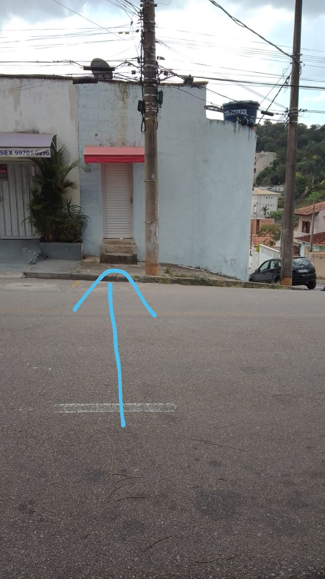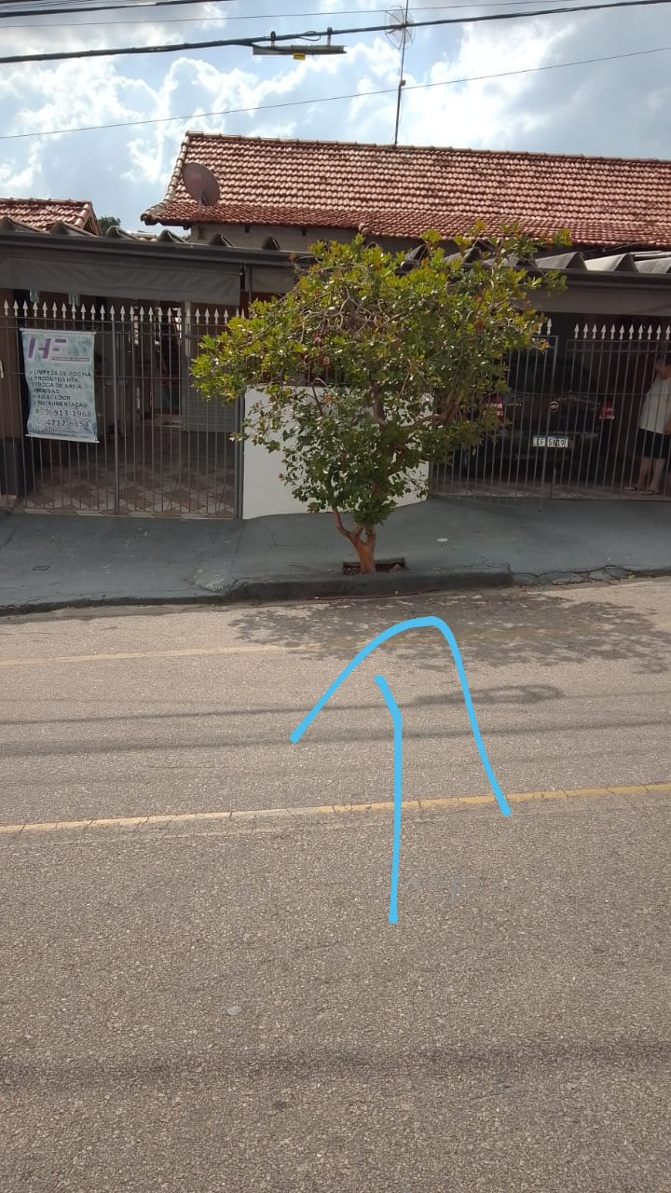
PROTOCOLO Nº CETSR 03/05/2022 - 15:32 5785/2022

